JUSTIFICATIVA TÉCNICA PARA INDICAÇÃO DE MARCAS E MODELOS DE REFERÊNCIA
PROCESSO ADMINISTRATIVO Nº: 2026005499
ÓRGÃO DEMANDANTE: Secretaria Municipal de Comunicação Social
OBJETO: Aquisição de equipamentos eletroeletrônicos, componentes de áudio, vídeo, fotografia e mídias de armazenamento de dados digitais de alta performance, visando suprir as necessidades operacionais e a modernização da infraestrutura tecnológica da Secretaria Municipal de Comunicação Social.
1. DOS FUNDAMENTOS JURÍDICOS E DO AMPARO LEGAL
A presente justificativa técnica visa fundamentar a necessidade de indicação de marcas e modelos de referência para os itens que compõem o Estudo Técnico Preliminar desta contratação, arrimando-se estritamente nos ditames da Lei Federal nº 14.133/2021 (Nova Lei de Licitações e Contratos Administrativos).
Diferente do antigo regramento, a Nova Lei de Licitações normatizou de forma clara a possibilidade de indicação de marca como estratégia de eficiência e padronização, conforme se extrai do seu artigo 41:
“Art. 41. No caso de licitação para aquisição de bens, a Administração poderá: *I - indicar uma ou mais marcas ou modelos, quando: (...)_ c) a escolha a ser feita visar a assegurar a eficiência da manutenção de bens já adquiridos ou a maior longevidade do bem, por meio de padrão de qualidade e de rendimento superior demonstrado em prova de conceito, em parecer técnico ou em documento emitido por fabricante; ”
Ademais, o artigo 47, inciso II, do mesmo diploma legal, autoriza a indicação sempre que os produtos forem descritos com as características específicas do modelo de referência, servindo este para ilustrar o padrão de desempenho exigido pela Administração:
“Art. 47. A licitação para a compra de bens deverá atender ao princípio da padronização, considerada a compatibilidade de especificações técnicas e de desempenho, observadas as condições de manutenção, assistência técnica e garantia oferecidas pelos fabricantes, e as especificações técnicas de bens deverão: (...) II - ser expressas por meio de especificações detalhadas, sendo vedada a indicação de marca, salvo se justificada por estrita necessidade de atendimento às exigências da Administração ou acompanhada de expressões tais como “ou equivalente”, “ou similar”, “ou de melhor qualidade”.”
Portanto, em estrita observância aos princípios da eficiência, da busca pela seleção da proposta mais vantajosa e da vinculação ao instrumento convocatório, esta Administração estabelece marcas de referência sem caráter de exclusividade, admitindo expressamente a participação de produtos similares, equivalentes ou de qualidade superior, desde que atendam ou superem as especificações técnicas mínimas detalhadas neste instrumento.

2. DA FUNDAMENTAÇÃO TÉCNICA E MOTIVAÇÃO DO ATO
A Secretaria Municipal de Comunicação Social desempenha um papel estratégico na difusão de atos e informações institucionais, operando com equipamentos sensíveis, de alta performance e alto valor tecnológico agregado. A indicação de marcas e modelos específicos no presente lote justifica-se por dois pilares fundamentais, em perfeita consonância com os entendimentos consolidados pelo Tribunal de Contas do Estado do Tocantins (TCE-TO):
- Compatibilidade Tecnológica, Interoperabilidade e Segurança (Bens Acessórios/Insumos): Diversos itens desta requisição (como as baterias dos itens 1, 3 e 19, e os cartões de memória de alta velocidade dos itens 20 e 21) são acessórios diretos de um parque tecnológico preexistente nesta municipalidade (câmeras Sony Alpha, drones DJI, etc.). O uso de insumos paralelos ou de qualidade inferior gera risco iminente de queima dos circuitos internos, perda de garantia dos equipamentos principais, pane em pleno voo (no caso de aeronaves remotamente pilotadas) e interrupção das atividades jornalísticas, configurando manifesto prejuízo ao erário.
- Padrão Mínimo de Desempenho e Longevidade (Bens Independentes): Para os equipamentos autônomos (como os microfones profissionais do item 8, o tablet do item 10, e o gimbal do item 25), a indicação de mercado baliza o nível de imunidade a interferências eletromagnéticas, durabilidade estrutural, fidelidade cromática e capacidade de processamento que a Administração necessita. O critério do "menor preço absoluto", sem um referencial rigoroso de qualidade, historicamente resulta na aquisição de bens de obsolescência precoce, cujas manutenções recorrentes anulam qualquer ilusão de economia inicial.
Destaca-se que a indicação de marcas amplamente consolidadas no mercado audiovisual fomenta a competitividade, pois estabelece um denominador comum para que os licitantes possam cotar produtos que verdadeiramente disputem em igualdade de condições técnicas, evitando o odioso cenário de propostas baseadas em produtos de "segunda linha" ou "marcas genéricas" que não suportam o regime de uso contínuo do serviço público.

3. DO DETALHAMENTO DOS ITENS E ESPECIFICAÇÕES TÉCNICAS
Fica formalmente estipulado que, para todos os itens abaixo relacionados, a indicação de marca/modelo é meramente referencial. Será aceito qualquer produto equivalente, similar ou de qualidade superior, cabendo ao licitante comprovar a compatibilidade integral das especificações por meio de catálogo técnico do fabricante no ato da sessão pública.
ITEM | CATMAT | DESCRIÇÃO | ESPECIFICAÇÃO | IMAGEM MERAMENTE ILUSTRATIVA
1 | 460792 | Bateria drone modelo Dji Mini | Capacidade bateria: 2,59 Ah, Duração: 4m, Drones Compativeis: DJI Mini 4 Pro, DJI Mini 3 Pro, com indicador de led: sim, Tipo de bateria: Íon de lítio  Marca de referência: DJI  Modelo de referência: BWX140-2590-7.32 | 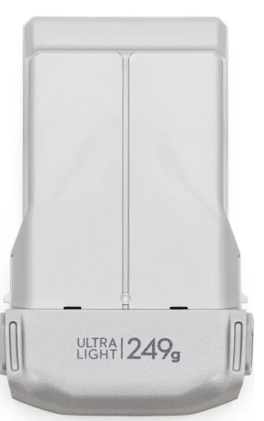
2 | 611564 | Rebatedor e Difusor | Cor: Ouro/Prata/Branco/Preto/Translucido, Formato de venda: unidade, Diâmetro: 60 cm, Forma: redondo  Marca de referência: Pdimport  Modelo de referência: Rebatedor  . | 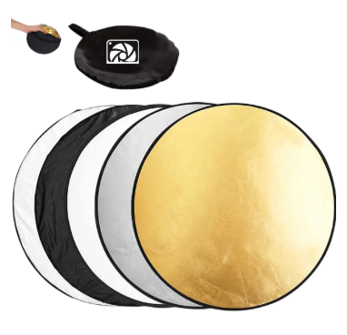
3 | 460792 | Bateria drone modelo DJI Mavic Air 2 | Capacidade bateria: 3,55 Ah, Duração: 34m, Drones Compativeis: air2, air2s, Mavic Air2, Mavic Air 2 e Air 2s, com indicador de led: sim, Tipo de bateria: Polimero de Litio, Comprimento x largua x altura: 11 cm x 7 cm x 6 cm, peso: 240g  Marca de referência: DJI  Modelo de referência: Mavic Air 2 | 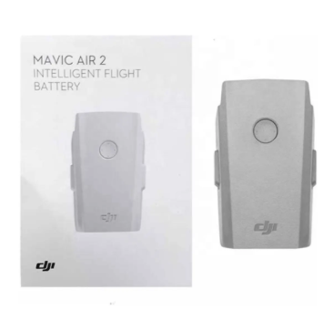
4 | 242976 | Filtro ND variável | Diâmetro da Rosca: 82mm  Função 1 (ND Variável): Densidade Neutra ajustável de ND4 a ND64 (equivalente a uma redução de 2 a 6 paradas de luz/f-stops), ideal para controlar a exposição em ambientes de muita claridade sem alterar as cores.  Função 2 (CPL): Polarizador Circular integrado para eliminação de reflexos em superfícies não metálicas (água, vidro) e aumento da saturação de cores (céu e vegetação).  Tecnologia de Revestimento: Multirevestimento (Multi-Coating) de nanocamadas, resistente à água, óleo, riscos e poeira.  Material do Vidro: Vidro óptico profissional de alta definição (AGC Glass) que evita a perda de nitidez.  Material do Aro: Alumínio aeronáutico com design ultrafino para evitar vinhetas (bordas escuras) em lentes grande-angulares.  Ajuste: Possui alavancas ou bordas serrilhadas (Putters) para facilitar a rotação e o ajuste preciso da densidade e da polarização de forma independente.  Destaque Técnico: Tecnologia "X-Lock" ou similar que evita o efeito de "X" preto comum em filtros ND variáveis de baixa qualidade.  Marca de Referência: K&F Concept (ou equivalente técnico de padrão profissional), Modelo de Referência: Nano-X Series 2 em 1 (CPL + ND4-ND64 Variável) equivalente ou superior. | 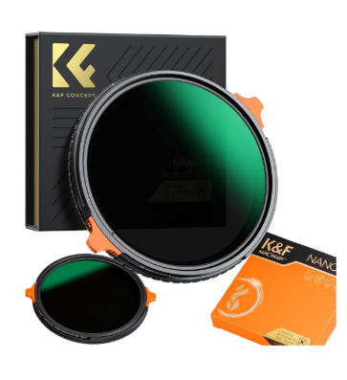
5 | 237593 | Bastão de led para câmera | Potência Máxima: 25W  Modos de Iluminação:  Modo CCT: Temperatura de cor ajustável de 2800K (quente) a 10000K (fria).  Modo HSI: Ajuste total de cores RGB (360 cores) com controle de saturação e brilho (0-100%).  Índice de Fidelidade de Cor: CRI ≥ 96 / TLCI ≥ 95 (garante reprodução fiel de cores).  Efeitos Especiais (FX): 10 efeitos pré-programados (como Relâmpago, Carro de Polícia, Ambulância, Fogo, TV, entre outros).  Alimentação: Bateria interna recarregável de 3000mAh (aprox. 1,5h de uso em potência máxima).  Controle Remoto: Suporte a controle via aplicativo de smartphone (Sokani SS LED) ou interface traseira com display LCD.  Construção: Tubo em material resistente com rosca de 1/4" em ambas as extremidades (permite montagem em tripés ou conexão de vários bastões em série).  Tensão de Entrada: DC 15V / 3A (acompanha adaptador de energia).  Ângulo de Iluminação: 120 graus.  Marca de Referência: Sokani, Modelo de Referência: X25 RGB equivalente ou superior. | 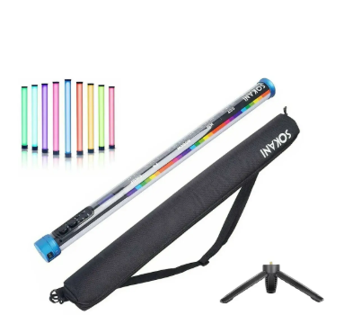
6 | 246307 | Bateria para câmera fotográfica com carregador | Compatibilidade Principal: Câmeras Sony das linhas A7III, A7RIII, A7RIV, A9, A6600, A6700, A7C e FX3.  Tipo de Bateria: Li-ion (Íons de Lítio)  Capacidade Nominal: 2.280 mAh (por unidade)  Tensão de Saída: 7.2 V  Energia: 16.4 Wh  Modelo de Referência do Carregador: Carregador Duplo Inteligente com entrada USB (Micro-USB / USB-C)  Características do Carregador:  Display LCD Integrado: Indica o nível de carga individual de cada bateria em tempo real (barras de progresso).  Carregamento Simultâneo: Capacidade de carregar duas baterias ao mesmo tempo.  Entrada (Input): 5V / 2.1A (mínimo)  Saída (Output): 8.4V / 700mA (para 1 bateria) ou 500mA (para 2 baterias simultâneas).  Sistemas de Proteção: Proteção integrada contra sobrecarga, descarga excessiva, curto-circuito e superaquecimento.  Itens Inclusos no Kit: 02 Baterias NP-FZ100 recarregáveis e 01 Carregador Duplo LCD com cabo USB.  Marca de Referência: Rabbit, Modelo de Referência da Bateria: NP-FZ100 equivalente ou superior. | 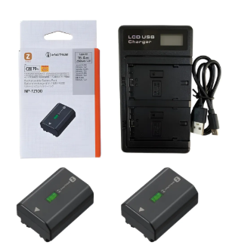
7 | 624184 | Monitor para câmera de vídeo | Comprimento x largura x altura: 14.4 cm x 9.3 cm, Tipo de tela: LED/IPS, Tamanho da tela: 6”, Resolução da tela: 1920 x 1080, Portas de entrada: DC, HDMI, SD, USB, Porta de saída: HDMI, Acessórios incluídos: Bateria Feelworld NP-F750, Cabo Micro-HDMI para HDMI, Cabo USB-C p/ Carregamento da Bateria, Case, Manual, Parasol, Tilt ArmMarca de Referência: Feelworld, Modelo de Referência: F6 Plus equivalente ou superior. | 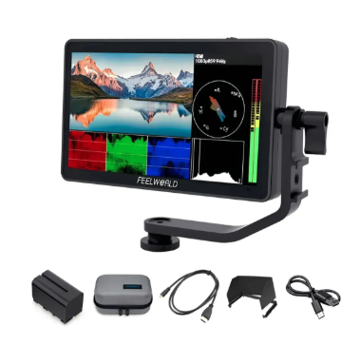
8 | 628964 | Kit microfone sem fio profissional | Cápsulas dos Microfones: 02 Transmissores de mão equipados com a lendária cápsula dinâmica SM58 (padrão cardioide), otimizada para voz e com isolamento de ruído de fundo.  Tipo de Receptor: Receptor duplo analógico (BLX88) com diversidade de antena interna controlada por microprocessador.  Frequência de Operação: Operação em banda UHF (consistente com as normas da Anatel).  Recurso QuickScan: Seleção de frequência em um toque que localiza rapidamente a melhor frequência aberta (livre de interferências).  Alcance Operacional: Até 91 metros (em linha de visão direta e condições ideais).  Resposta de Frequência de Áudio: 50 Hz a 15.000 Hz.  Relação Sinal-Ruído: 105 dB.  Saídas de Áudio (Receptor): * 02 Saídas XLR (balanceadas independentes).  02 Saídas P10 (¼" não balanceadas).  Alimentação dos Transmissores: 2 pilhas alcalinas AA (cada), oferecendo até 14 horas de uso contínuo.  Construção: Transmissores em ABS resistente e receptor em polímero leve e durável.  Indicadores: LEDs indicadores de status de áudio (verde para níveis normais, vermelho para sobrecarga/clipagem).  Marca de Referência: Shure, Modelo de Referência: MCS000BLX288SM58KITequivalente ou superior. | 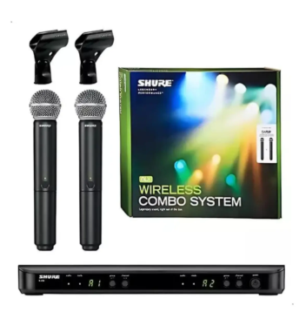
9 | 630301 | Kit rádio comunicador | Quantidade: Kit com 06 unidades completas.  Faixa de Frequência: UHF 400 - 470 MHz.  Canais: 16 canais pré-configuráveis.  Espaçamento de Canais: 25 KHz.  Potência de Saída RF: < 5W.  Alcance Operacional: * Ambientes com obstáculos: Aproximadamente 1 a 2 km.  Campo aberto: Até 4 a 6 km (variável conforme relevo e condições atmosféricas).  Bateria: Li-ion (Lítio-Íon) recarregável com capacidade de 1.500 mAh.  Autonomia: Aproximadamente 8 a 12 horas de uso.  Recursos Adicionais:  Lanterna LED: Integrada para uso em ambientes de baixa luminosidade.  Alerta de Bateria Fraca: Aviso sonoro quando a carga está próxima do fim.  Função VOX: Permite a transmissão por voz sem necessidade de apertar o botão PTT.  Redução de Ruído: Tecnologia de redução de interferências e ruídos de fundo.  Acessórios Inclusos (por unidade): Antena, bateria, carregador de mesa bivolt (110v/220v), clipe de cintura, alça de pulso e fone de ouvido.  Marca de Referência: Baofeng  Modelo de Referência: BF-777S  Marca de Referência: Baofeng, Modelo de Referência: BF-777S equivalente ou superior. | 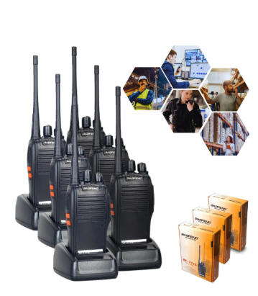
10 | 478996 | Tablet | Pad SE (256GB / 8GB RAM)  Tela: 11 polegadas com tecnologia IPS LCD  Resolução: FHD+ (1920 x 1200 pixels)  Taxa de Atualização: Até 90Hz (proporciona maior fluidez visual)  Processador: Qualcomm Snapdragon 680 (Octa-core de até 2.4 GHz)  Memória RAM: 8 GB  Armazenamento Interno: 256 GB (expansível via cartão microSD de até 1TB)  Sistema Operacional: Android com interface MIUI Pad  Câmeras:  Traseira: 8 MP (f/2.0) com gravação de vídeo em 1080p  Frontal: 5 MP (f/2.2) ultra-ampla, otimizada para videochamadas  Bateria: 8.000 mAh  Carregamento: Suporte para carregamento via porta USB-C  Áudio: Sistema de 4 alto-falantes integrados com suporte a Dolby Atmos e entrada P2 (3.5mm) para fones de ouvido  Conectividade: Wi-Fi Dual Band (2.4GHz e 5GHz) e Bluetooth 5.0  Construção: Acabamento em peça única de liga de alumínio (Unibody)  Marca de Referência: Xiaomi, Modelo de Referência: Redmi Pad 2 equivalente ou superior. | 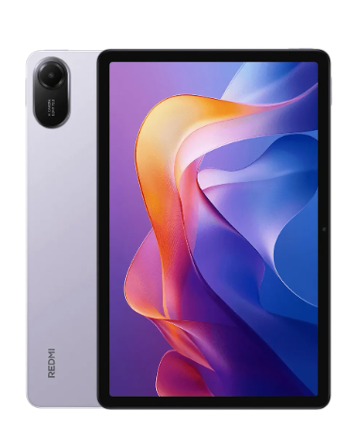
11 | 618250 | Mesa digitalizadora | Área Ativa: 224 x 148 mm  Tecnologia da Caneta: Wacom Pro Pen 2 (sem fio, sem pilha e sensível à pressão)  Níveis de Sensibilidade à Pressão: 8.192 níveis (tanto na ponta da caneta quanto no apagador)  Resolução de Coordenadas: 5.080 lpi (linhas por polegada)  Reconhecimento de Inclinação: ± 60 níveis (permite sombreamento e traços naturais como um lápis)  Conectividade:  USB: Cabo USB-C removível de 2 metros.  Sem Fio: Conexão via Bluetooth Classic para conexão com PC ou Mac.  Recursos de Produtividade:  ExpressKeys: 8 teclas personalizáveis para atalhos específicos por aplicativo.  Touch Ring: Anel de toque multifuncional com 4 funções personalizáveis (zoom, tamanho do pincel, rotação, etc.).  Multitoque: Suporte a gestos para navegar, dar zoom e girar a tela com os dedos.  Compatibilidade: Windows 7 ou posterior / Mac OS X 10.12 ou posterior.  Construção: Materiais premium com chassi de alumínio anodizado preto e resina composta de fibra de vidro para maior durabilidade e espessura fina (8 mm).  Acessórios Inclusos: Wacom Pro Pen 2, suporte de caneta (com 6 pontas padrão e 4 pontas de feltro integradas), cabo USB, anéis de identificação coloridos e guia de início rápido.  Marca de Referência: Wacom  Modelo de Referência: Intuos Pro Creative Pen Tablet - Média (PTH660 / PTK670 Gen 2) equivalente ou superior. | 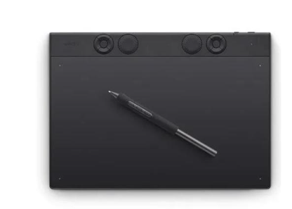
12 | 217745 | Bolsa case para câmera | Backpack KF13.087 (Série Beta)  Capacidade de Carga: Aproximadamente 20 litros.  Compatibilidade de Armazenamento:  Compartimento principal para 01 câmera DSLR/Mirrorless com lente acoplada + 2 a 3 lentes adicionais ou acessórios (flashes, baterias).  Compartimento exclusivo para Notebook de até 15.6 polegadas.  Acesso Rápido: Abertura lateral que permite retirar a câmera sem precisar tirar a mochila das costas.  Divisórias Internas: Divisores acolchoados e removíveis (sistema de velcro), permitindo a personalização do espaço interno de acordo com o equipamento.  Material Externo: Nylon de alta densidade 840D, resistente a rasgos e repelente à água.  Segurança e Proteção: * Acolchoamento interno de alta resistência contra impactos.  Zíperes de alta durabilidade com design que dificulta aberturas acidentais.  Ergonomia: Alças de ombro respiráveis e acolchoadas com ajuste de altura e fivela de peito para melhor distribuição de peso.  Recursos Adicionais:  Suporte externo para tripé (correias de fixação lateral).  Bolsos internos de malha para cartões de memória, filtros e cabos.  Acompanha capa de chuva (Rain Cover) para proteção total em condições climáticas adversas.  Dimensões aproximadas: 30 x 17 x 44 cm.  Marca de Referência: K&F Concept (ou equivalente técnico)  Modelo de Referência: Mochila K&F 23L Multifuncional 2 Câmeras DSLR equivalente ou superior. | 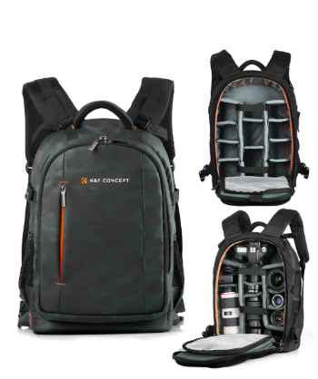
13 | 630728 | Caixa de som | Potência de Saída: 240W RMS  Transdutores: 2 woofers de 6,5 polegadas e 2 tweeters de cúpula de 25 mm.  Resposta de Frequência: 40 Hz – 20 kHz (-6dB).  Conectividade Sem Fio: Bluetooth 5.4 (versão atualizada para maior estabilidade e alcance).  Tecnologia Auracast: Permite conectar múltiplas caixas de som compatíveis simultaneamente para ampliar o som.  Entradas e Conexões:  01 Entrada para Microfone (P10) com controle de ganho.  01 Entrada para Violão/Instrumento (P10) com controle de ganho.  01 Entrada Auxiliar (3.5mm).  01 Porta USB para reprodução de arquivos e carregamento de dispositivos móveis.  Bateria: Bateria recarregável de Li-ion com autonomia de até 18 horas de reprodução.  Destaque: Bateria removível/substituível, permitindo a troca rápida para estender o tempo de uso.  Proteção: Certificação IPX4 (resistente a respingos de água).  Recursos de Áudio: Reforço de graves (Bass Boost) e tecnologia AI Sound Boost, que otimiza o áudio em tempo real para evitar distorções em volumes altos.  Iluminação: Show de luzes RGB dinâmico integrado que sincroniza com o ritmo da música.  Portabilidade: Possui alça telescópica e rodas robustas para facilitar o transporte.  Marca de Referência: JBL  Modelo de Referência: PartyBox Stage 320 JBLPBSTAGE320BR equivalente ou superior. | 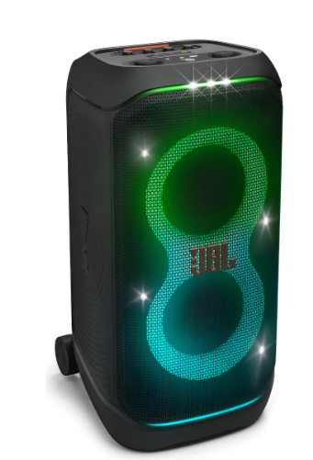
14 | 626424 | Tripé | Tipo de Cabeça: Hidráulica com amortecimento fluido, permitindo movimentos de Pan (360°) e Tilt (-70° a +90°) suaves e sem solavancos.  Capacidade de Carga: Suporta equipamentos de até 6 kg (ideal para DSLRs, Mirrorless e filmadoras com acessórios).  Altura Máxima: Aproximadamente 1,65 metros (com a coluna central estendida).  Altura Mínima: Aproximadamente 60 cm.  Comprimento dobrado: 66 cm (facilita o transporte).  Material de Construção: Pernas em alumínio anodizado de alta resistência com junções em polímero reforçado.  Sistema de Trava: Travas tipo "Flip" de liberação rápida nas pernas para ajuste de altura ágil.  Placa de Liberação Rápida (Quick Release): Inclusa, com parafuso de montagem padrão de 1/4" e pino de segurança.  Nível de Bolha: Integrado à cabeça para garantir o alinhamento perfeito do horizonte.  Espalhador de Solo/Meio: Possui travas de abertura das pernas para maior estabilidade em superfícies irregulares.  Pés: Emborrachados e antiderrapantes.  Acessórios inclusos: Manopla de comando (alavanca) e bolsa (bag) para transporte com alça.  Marca de Referência: Jieyang Soleste  Modelo de Referência: JY0508B equivalente ou superior. | 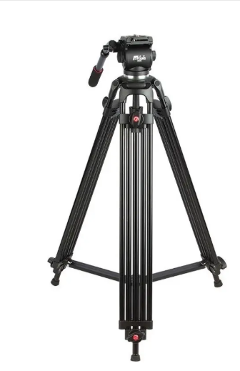
15 | 621662 | Flash para câmera com bateria | Compatibilidade de Sistema: Suporte total ao sistema i-TTL da Nikon.  Sincronização: HSS (High Speed Sync) de até 1/8000s, sincronização de primeira e segunda cortina.  Cobertura do Flash (Zoom): 20mm a 200mm (com ajuste automático ou manual).  Cabeça Giratória (Bounce): 0 a 360° na horizontal e -7° a 90° na vertical.  Sistema de Rádio Wireless: Sistema X 2.4G integrado da Godox (funciona como Master ou Slave), compatível com transmissores X1, X2 e Xpro.  Alimentação: Bateria de polímero de lítio (Li-ion) de 11.1V / 2000mAh.  Desempenho da Bateria: * Tempo de reciclagem de 1,5 segundos (em potência máxima).  Autonomia de aproximadamente 650 disparos com carga total.  Modos de Flash: i-TTL, Manual (M) e Multi (Estroboscópico).  Compensação de Exposição (FEC): ± 3 pontos em incrementos de 1/3.  Duração do Flash: 1/300 a 1/20000 de segundo.  Recursos Adicionais: Painel LCD traseiro iluminado, luz auxiliar de foco (AF), porta USB para atualização de firmware e entrada de sincronização de 2.5mm.  Marca de Referência: Godox  Modelo de Referência: Ving V860II-N (Versão para Nikon)  Número Guia (GN): 60 (m ISO 100 @ 200mm) equivalente ou superior. | 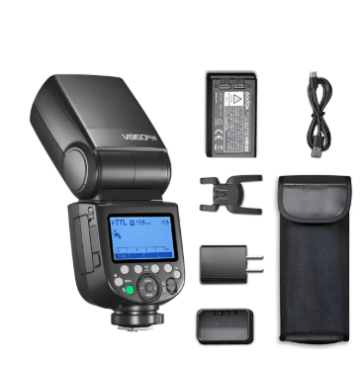
16 | 484265 | Transmissor flash | Compatibilidade de Sistema: Suporte total ao sistema E-TTL II / E-TTL da Canon.  Frequência de Operação: Frequência digital de 2.4 GHz com alcance de até 100 metros.  Canais e Grupos: 7 canais e 3 grupos (A, B e C), permitindo o controle independente de múltiplos flashes.  Modos de Flash Suportados: E-TTL (automático), Manual (M) e Multi (estroboscópico).  Sincronização de Alta Velocidade (HSS): Suporta velocidades de obturador de até 1/8000s.  Funções de Sincronização: Sincronização de primeira cortina e segunda cortina.  Interface do Transmissor (TX): Painel LCD retroiluminado para ajuste rápido de potência, zoom e compensação de exposição de cada grupo.  Recursos Adicionais:  Luz auxiliar de foco (AF Assist Beam) integrada.  Suporte a controle de zoom remoto para o flash.  Porta USB para atualização de firmware.  Porta PC Sync para conexão via cabo.  Alimentação: Funciona com 02 pilhas alcalinas ou recarregáveis AA em cada unidade (transmissor e receptor).  Marca de Referência: Yongnuo  Modelo de Referência: YN622c-KIT e-TTL equivalente ou superior. | 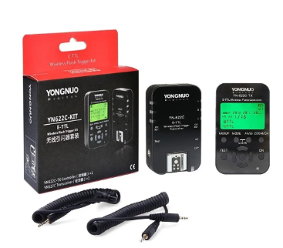
17 | 473250 | Case para mini drone | Compatibilidade: Projetada especificamente para DJI Mini 4 Pro e compatível com a linha DJI Mini 3 / Mini 3 Pro.  Capacidade de Armazenamento: * Acomoda o drone (com protetor de gimbal).  Controle Remoto (DJI RC 2, DJI RC ou RC-N1/N2).  Até 03 baterias (incluindo a que estiver no drone) ou Hub de carregamento.  Compartimento superior para cabos, hélices reservas e filtros.  Material Externo: Polipropileno (PP) de alta resistência ou plástico ABS rígido, com propriedades à prova de choque e resistente a quedas.  Material Interno: Espuma de EVA de alta densidade cortada com precisão em CNC para encaixe perfeito dos componentes, evitando deslocamentos internos.  Proteção Contra Intempéries: Resistente a respingos de água e poeira.  Sistema de Fechamento: Travas duplas de segurança com sistema de pressão suave.  Portabilidade: * Alça de mão integrada e emborrachada.  Acompanha alça de ombro ajustável e removível em nylon.  Destaque: Design com válvula de equilíbrio de pressão (opcional em modelos rígidos) para evitar vácuo em viagens aéreas.  Marca de Referência: DJI PREMIER DRONES MINI 4 PRO RC RC N2 Mini 3 Mini 3 Pro Modelo de Referência: Maleta Case Transporte Dji Mavic Mini 4 Pro Rc Completa RC RC RC N2 Mini 3 Mini 3 pro equivalente ou superior. | 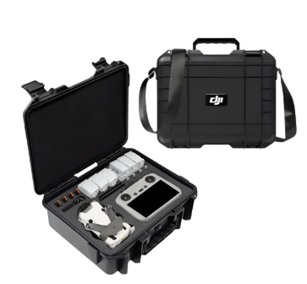
18 | 631511 | Carregador de bateria para drone | Quantidade de Slots: 03 portas para carregamento sequencial de baterias.  Compatibilidade de Baterias: Baterias de Voo Inteligentes do DJI Mini 4 Pro, DJI Mini 3 Pro e DJI Mini 3.  Lógica de Carregamento: Carrega as baterias em sequência, priorizando a que tiver o nível de carga mais alto para que o usuário tenha uma bateria pronta para uso no menor tempo possível.  Função Power Bank (Saída USB): Pode ser utilizado como carregador portátil para dispositivos externos (como smartphones, tablets ou o próprio controle remoto) utilizando a carga das baterias do drone via porta USB-A.  Interface de Entrada: USB-C (suporta protocolos de carregamento rápido PD - Power Delivery).  Temperatura de Operação: 5°C a 40°C.  Carregadores Recomendados: Carregador USB-C DJI 30W ou outros carregadores USB Power Delivery.  Tempo de Carregamento (Aproximado): Com três baterias e o carregador de 30W, o ciclo completo leva cerca de 3 horas.  Indicadores Visuais: LEDs de status individuais para cada slot, indicando o nível atual de carga e o progresso do carregamento.  Marca de Referência: DJI  Modelo de Referência: DJI1029 equivalente ou superior. | 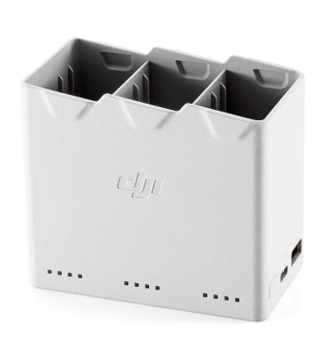
19 | 633136 | Bateria para monitor câmera de vídeo | Tipo de Bateria: Íons de Lítio (Li-ion)  Capacidade Nominal: 7.200 mAh  Tensão de Saída: 7.2 V  Energia: 51.8 Wh  Compatibilidade de Equipamentos: * Iluminação: Painéis de LED (como séries Youngnuo, Godox, Sokani), bastões de luz e ring lights.  Monitores: Monitores de referência (como Feelworld, Atomos, Liliput).  Câmeras Sony: Linhas HVR, HDR, DSR e outras compatíveis com a série L.  Tecnologia de Proteção: Circuito interno de proteção contra sobrecarga, descarga excessiva, curto-circuito e picos de voltagem.  Efeito Memória: Não possui (pode ser recarregada em qualquer nível de carga sem comprometer a vida útil).  Construção: Fabricada com células de alta densidade para garantir maior autonomia em longas sessões de uso.  Marca de Referência: Batmax (ou equivalente técnico)  Modelo de Referência: NP-F970 / NP-F960 equivalente ou superior. | 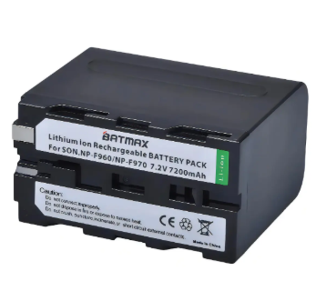
20 | 473093 | Cartão de memória SD | Capacidade de Armazenamento: 128 GB  Tipo de Barramento: UHS-I  Classe de Velocidade: Classe 10 (C10)  Classe de Velocidade UHS: U3 (garante uma velocidade de gravação mínima de 30MB/s)  Classe de Velocidade de Vídeo: V30 (otimizado para gravação de vídeo em 4K UHD e Full HD)  Desempenho de Leitura: Até 200 MB/s (através da tecnologia SanDisk QuickFlow)  Desempenho de Gravação: Até 90 MB/s  Durabilidade e Proteção: * Resistente à água e temperaturas extremas (-25°C a 85°C).  Resistente a choques, vibrações e raios-X.  Segurança: Possui chave de proteção de gravação integrada (trava lateral) para evitar a perda acidental de dados.  Recursos Adicionais: Compatível com o software RescuePRO Deluxe (para recuperação de dados deletados acidentalmente).  Marca de Referência: SanDisk  Modelo de Referência: Extreme Pro equivalente ou superior. | 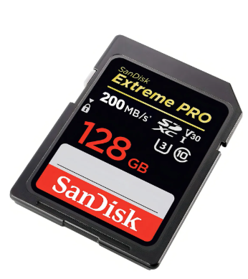
21 | 412076 | Cartão de memória CF | Capacidade de Armazenamento: 160 GB  Interface: CFexpress Tipo A (compatível com slots que suportam este padrão, comuns em câmeras Sony de alta performance).  Desempenho de Leitura: Até 900 MB/s.  Desempenho de Gravação: Até 800 MB/s.  Garantia de Desempenho de Vídeo (VPG): Certificação VPG-400 (garante que a velocidade de gravação nunca caia abaixo de 400 MB/s, ideal para vídeos em 8K, 4K em altas taxas de quadro e formato RAW).  Durabilidade Profissional: * Resistente a temperaturas extremas.  Proteção contrachoques e vibrações.  Vantagem Técnica: Projetado para capturar imagens de alta qualidade e vídeos cinematográficos sem perda de quadros ou gargalos de processamento.  Marca de Referência: Lexar  Modelo de Referência: LCAEXSL160G-RNENG equivalente ou superior. | 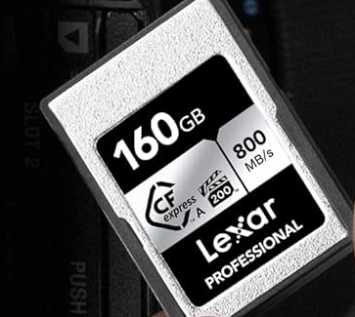
22 | 397354 | HD SSD externo | Capacidade de Armazenamento: 1 TB  Interface: USB 3.2 Gen 2  Velocidade de Desempenho:  Leitura Sequencial: Até 1050 MB/s  Gravação Sequencial: Até 1000 MB/s  Conectividade: Conector USB-C (acompanha cabo USB-C para USB-C e adaptador USB-A).  Durabilidade e Proteção:  Classificação IP55: Resistente à água e poeira.  Resistência a Quedas: Suporta quedas de até 3 metros de altura.  Estrutura: Revestimento em silicone durável e chassi interno de alumínio forjado, que atua como dissipador de calor.  Segurança: Proteção por senha com criptografia de hardware AES de 256 bits integrada.  Portabilidade: Design compacto com alça de mosquetão integrada para fixação em mochilas ou cintos.  Compatibilidade: Funciona com Windows, macOS e smartphones com entrada USB-C.  Marca de Referência: SanDisk  Modelo de Referência: Extreme Portable SSD (SDSSDE61-1T00-G25) equivalente ou superior. | 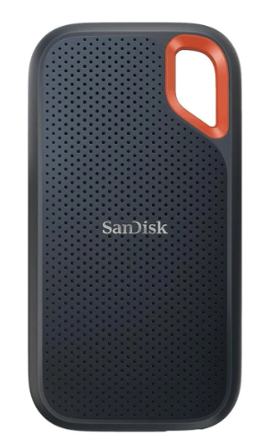
23 | 475693 | Cage Gaiola para câmera | Composição do Kit: * 01 Gaiola (Cage) Completa.  01 Alça Superior (Top Handle) com sapata fria.  01 Braçadeira para Cabo HDMI (HDMI Cable Clamp).  Material de Construção: Liga de alumínio anodizado e aço inoxidável, garantindo leveza e alta durabilidade.  Pontos de Montagem (Expansibilidade):  Múltiplos furos roscados de 1/4"-20 e 3/8"-16.  Furos de localização padrão ARRI para evitar torção de acessórios.  Sapatas frias (Cold Shoes) integradas para microfones ou iluminadores.  Trilho NATO integrado na lateral.  Design Ergonômico: Acesso livre a todos os botões da câmera, portas de conexão, compartimento de bateria e slot de cartão de memória.  Sistema de Trava Dupla: Fixação da câmera através de um parafuso inferior de 1/4"-20 e uma trava lateral para evitar oscilações.  Proteção de Cabos: A braçadeira HDMI inclusa protege o conector da câmera contra desconexões acidentais e danos físicos ao pórtico.  Base de Liberação Rápida: Parte inferior compatível com o padrão Arca-Swiss, permitindo a transição rápida entre o uso na mão e em tripés ou gimbais compatíveis (como DJI RS 2 / RSC 2 / RS 3).  Ferramenta Integrada: Chave magnética embutida na parte inferior para ajustes rápidos.  Marca de Referência: SmallRig  Modelo de Referência: 3669 (Kit Básico para Sony Alpha 7 IV / Alpha 7 S III) equivalente ou superior. | 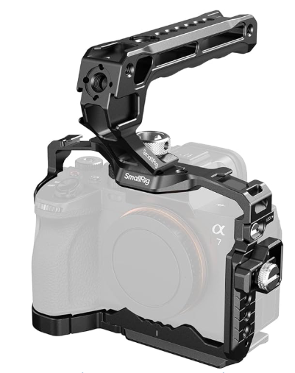
24 | 475693 | Teleprompter para câmera | Tamanho do Vidro: 12,9 polegadas, permitindo uma leitura confortável em distâncias maiores.  Tipo de Vidro: Vidro divisor de feixe (Beam Splitter) com revestimento óptico de alta qualidade, garantindo 70% de transmissão de luz e 30% de reflexão (70/30), sem perda de nitidez para a lente da câmera.  Compatibilidade de Dispositivos de Leitura: Suporta tablets e iPads de até 12,9 polegadas.  Compatibilidade de Câmera: Suporta câmeras DSLR, Mirrorless e filmadoras de médio porte.  Estrutura e Montagem:  - Construção robusta em liga de alumínio.  - Base com trilhos ajustáveis para alinhar a altura da câmera ao centro do vidro.  - Capuz (Hood) dobrável e ajustável para evitar a entrada de luz traseira.  Controle Remoto: Acompanha controle remoto Bluetooth para gerenciar a velocidade do texto, pausar e trocar de página durante a gravação.  Aplicativo Dedicado: Compatível com o app oficial da Desview (disponível para iOS e Android) para edição e espelhamento de texto.  Portabilidade: Design dobrável que facilita o transporte e a montagem rápida em tripés (possui furos de 1/4" e 3/8" na base).  Expansibilidade: Possui sapatas frias (Cold Shoes) na parte superior para fixação de acessórios como iluminadores LED ou microfones  Marca de Referência: Desview  Modelo de Referência: T12S equivalente ou superior.  . | 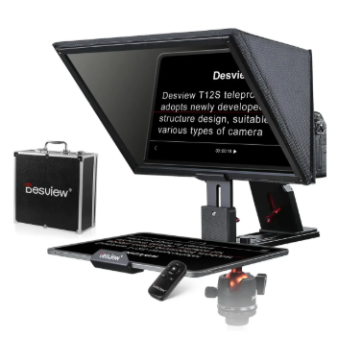
25 | 475693 | Gimbal para câmera | Capacidade de Carga Útil: Até 3 kg (projetado para câmeras Mirrorless e DSLRs modernas com lentes comuns).  Eixos de Estabilização: 3 eixos (Pan, Tilt e Roll).  Recurso de Gravação Vertical Nativa: Design de placa de liberação rápida de segunda geração que permite alternar para a gravação vertical de forma rápida e estável, sem necessidade de acessórios extras.  Travas de Eixo Automáticas: Sistema de travamento e destravamento automático de 4ª geração, otimizando o tempo de montagem e transição de locais.  Algoritmo de Estabilização RS: Otimizado para diferentes cenários, oferecendo um equilíbrio superior entre força do motor e fluidez de movimento.  Interface e Controle:  Tela sensível ao toque (OLED) com recurso de bloqueio automático para evitar toques acidentais.  Joystick e botões personalizáveis para controle de foco e zoom.  Conectividade: Porta de comunicação RSA para integração com ecossistema de acessórios (alças, motores de foco e transmissores de vídeo).  Autonomia da Bateria: Até 12 horas de uso contínuo (empunhadura de bateria BG21). Suporta carregamento rápido via USB-C (PD).  Peso do Equipamento: Aproximadamente 1,07 kg (apenas o gimbal), facilitando o manuseio por períodos prolongados.  Recursos Inteligentes: ActiveTrack, Panorama, Timelapse e Track.  Marca de Referência: DJI  Modelo de Referência: RS 4 equivalente ou superior. | 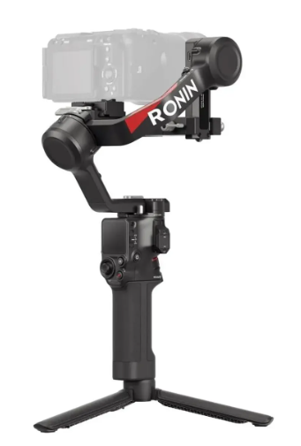
26 | 475693 | Teleprompter para celular | Voltagem: Teleprompter Câmera Dslr Celular, Tamanho da tela: 9 "  Resolução máxima de 10.  Com controle remoto, peso: 1kg,  Teleprompter portátil p/ câmera DSLR+ Celular/ Tablet  vidro beam splitter 70/30  Montagem rápida  Suporte a apps: iOS/ Android  Marca Referência: Ulanzi  Modelo Referência: Rt02 | 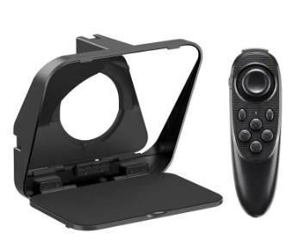
27 | 637286 | Led luz de preenchimento | Potência: Aproximadamente 10W a 20W (dependendo do modo de operação).  Temperatura de Cor: Ajustável de 3000K (quente) a 6500K (frio).  Modo RGB: Sistema de cores completo (HUE ajustável de 0-360°) para iluminação colorida e efeitos cinematográficos.  Controle de Brilho: Dimerizável de 0% a 100%.  Índice de Reprodução de Cor (CRI): ≥ 95 (para garantir tons de pele naturais).  Efeitos Especiais: Modos pré-programados como SOS, Ambulância, Viaturas, Relâmpago e Ciclo de Cores.  Alimentação: Bateria interna recarregável (geralmente via USB-C).  Autonomia: Aproximadamente 90 a 120 minutos em brilho máximo.  Montagem: Possui furação padrão de 1/4" na base, permitindo a fixação em tripés de iluminação ou de câmera.  Design: Formato ergonômico "espada" para uso manual fácil, construção leve em ABS resistente.  Recursos Adicionais: Painel display traseiro para conferência de bateria, brilho e temperatura de cor.  Marca de Referência: Sotcar / Fill Light (ou equivalente técnico)  Modelo de Referência: RGB Handheld LED equivalente ou superior. | 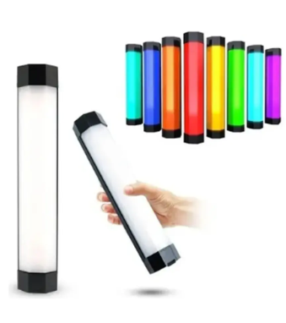

4. DA CONCLUSÃO
Ante o exposto, esta equipe de planejamento conclui que a indicação das marcas e modelos acima elencados é medida técnica indispensável para garantir o padrão de qualidade, a durabilidade, a segurança operacional e a perfeita sinergia tecnológica com os equipamentos já pertencentes à frota patrimonial desta pasta.
Fica reiterado que este documento não promove o direcionamento de marcas, operando estritamente dentro da legalidade disposta no Art. 47, II, da Lei nº 14.133/2021. Desta forma, preserva-se o caráter competitivo do certame, assegurando-se simultaneamente que o Município de Araguaína adquira bens com alto índice de eficiência e rendimento superior, blindando a contratação contra futuras glosas, apontamentos ou representações por parte do Tribunal de Contas do Estado do Tocantins (TCE-TO).
Submete-se o presente parecer à aprovação da autoridade superior.
Araguaína-TO, 25 de maio de 2026.

RICARDO AUGUSTO SOTTERO
Membro da Equipe de Planejamento
Matrícula nº 65793

ROGÉRIO DAMASCENO SILVA
Membro da Equipe de Planejamento
Matrícula nº 64397

LARA FERNANDES JARDIM
Membro da Equipe de Planejamento
Matrícula nº 64895

Equipe Técnica

Marcos Neto Sandes Alencar
Matricula n° 65359

Leila dos Santos Mel
Matricula n° 64162

Bruno Raphael Silva
Matricula n° 64175

Aprovo os termos técnicos deste documento. Proceda-se com a devida juntada aos autos do processo licitatório.

DAVI FERNANDES DE OLIVEIRA
Secretário Municipal de Comunicação Social
Portaria nº 025/2025

